Smyslová a nervová soustava - test1
1. Jaké brýle potřebuje dalekozraký člověk, kterému se obraz předmětu vytváří za sítnicí?
A) žádné
B) spojky
C) rozptylky
2. Jak se jmenuje průhledná rosolovitá hmota, která vyplňuje vnitřní prostor oka?
A) sklivec
B) cévnatka
C) spojivka
3. Tlak mezi nosohltanem a středním uchem je vyrovnáván pomocí trubice, která se jmenuje:
A) Purkyňova
B) Darwinova
C) Eustachova
4. Na obrázku oka dopadá obraz za sítnici. O jaké vidění se jedná?
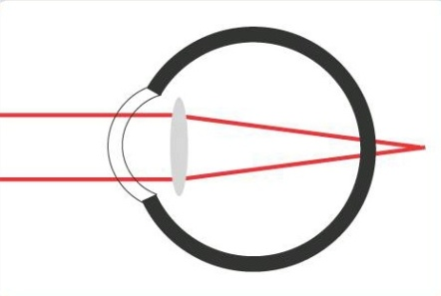

A) Normální
B) Krátkozrakost
C) Dalekozrakost
5. Jak se jmenuje zaostřování čočky, jejíž zakřivování ovládá řasnaté tělísko?
A) Dalekozrakost
B) Akomodace
C) Šeroslepost
6. Kde se zpracovává zpráva ze smyslových orgánů zraku, sluchu, čichu, chuti a hmatu?
A) v míše
B) ve svalech a šlachách
C) v mozkových centrech

7. Jak se jmenuje místo nejostřejšího vidění, kde je nejvíce světločivných buněk na sítnici?
A) Oční pozadí
B) Žlutá skvrna
C) Slepá skvrna

8. Jak se nazývají receptory, které vnímají tlak, teplo, chlad a bolest v kůži?
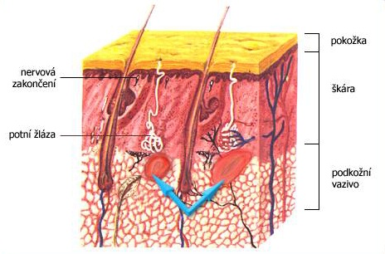
A) Míšní receptory
B) Hmatová tělíska
C) Sluchové buňky
9. Jak se nazývají lidé, kteří mají lépe vyvinuté chuťové buňky a profesionálně ochutnávají potraviny?
A) astmatici
B) alergici
C) degustátoři

10. Kterou velmi jedovatou plynnou látku necítíme, a proto na ni nemůžeme reagovat?
A) oxid křemičitý
B) oxid siřičitý
C) oxid uhelnatý

